留学生のための日本理解（担当：宇都宮）
日本では年末、大晦日深夜0時になるとお寺で除夜の鐘を１０８回打ちます。108の数は人間の煩悩の数であり、それを取り除いて、新年を迎えます。除夜の鐘は京都の知恩院の鐘の音から、日本中の寺院の鐘楼で108階の鐘を打ち鳴らして、人々は手を合わせ新年への祈願をします。元旦（お正月）には、初日の出を拝む為に富士山に登る人が大勢います。また、元旦の早朝から東京の明治神宮を始め、全国の神社では初参りの人々が新年を共に祝います。
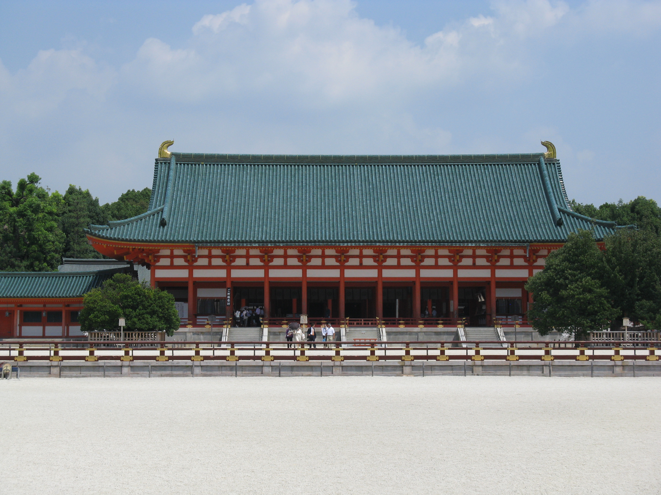
こうして日本では、生活習慣の中に、お寺とお宮での行事を取り入れています。
鳥居（とりい） 神社の参道には、必ず朱色の鳥居があります。例えば、京都の平安神宮の表参道には大変
大きな立派な鳥居があります。平安神宮の境内は広く、昔からそこで祭の演戯が披露
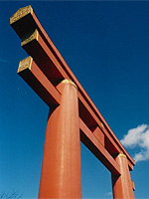

されます。今も、著名人によるライブも行われます。
さて、奈良公園内の春日大社にはそれはたくさんの神社(福の神12社)と夫々に鳥居があ ります。この神社は奈良時代に創建された藤原氏の氏神を祀っています。京都も奈良も世界遺産として登録されているものを観賞できます。
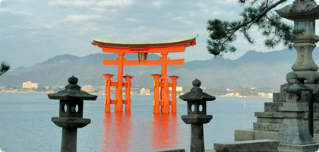
瀬戸内海の満ち塩・引き潮が効果的に神社を優雅に映し出す
ことで有名なのが、広島市にある厳島神社です。神が宿ると
いう宮島から、厳島(いつくしま)と呼ばれます。12世紀平清
盛によっ造営されて以来、海上木造建築としての寝殿造りの華麗で荘厳な美
は世界に誇るものです。＊紅葉(もみじ)が美しく、もみじ饅頭が土産ものとして有名です。
- 神社は、日本の神々が祭られています。また、日本の多くのご先祖さまが祭られています。
- 神社では、さまざまな年中行事が守られます。天満宮の夏祭りなど観光名物として賑わいます。
お正月は神社にて家族の幸運を祈願し、七・五・三では子供たちの成長を祝い、将来を祈願する儀式、目出度き折々に祀(まつり)りが行われます。
- 寺院・仏閣は、各々のお寺によりますが、仏様・お釈迦様が祭られています。夏のお盆は、正月と同じように、人々は長い休暇を取って故郷の実家に帰り、家族と共に過ごします。そしてお墓
参りをしたり、仏になったご先祖さまの霊を迎えて伝統的な方法で家族の時を過ごします。
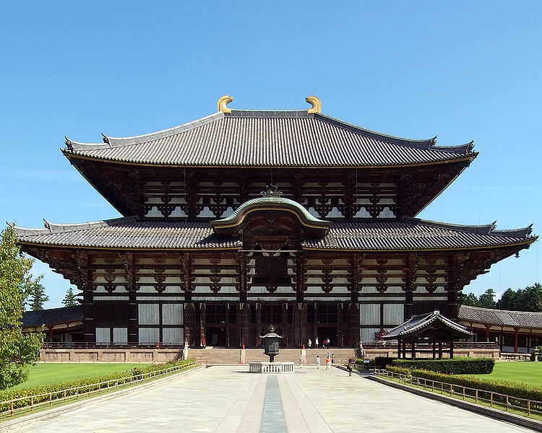

奈良の東大寺金堂、通称大仏殿は聖武天皇が強い祈りを込めて建造、17世紀。
国宝に指定。昭和54年に41億円を掛けて屋根の大修復をしました。一本の柱の中を人が通 中を人が通れる程大きな柱が使われています。鎌倉にも大仏様
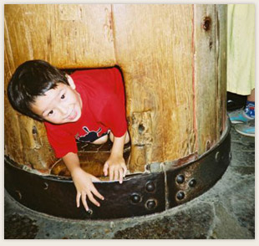
がありますが、高徳院の本尊(阿弥陀如来)で長谷の大仏とも呼ば
れ佛高11.3ｍの坐像が戸外にそびえています。

日本の最古の世界文化遺産、奈良の法隆寺で金堂、五重塔や
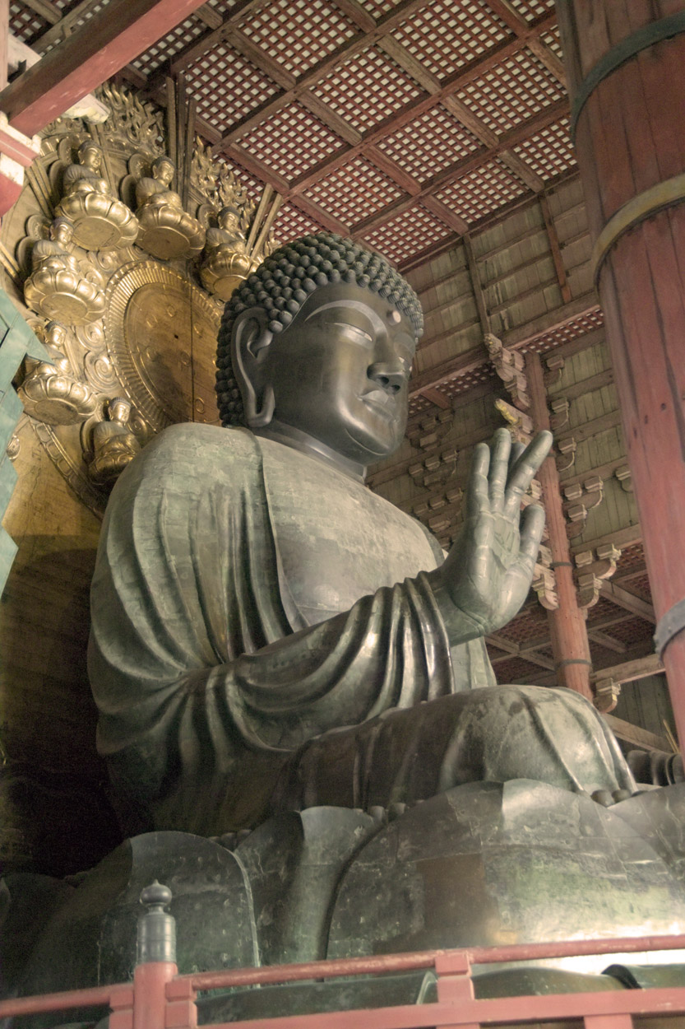
夢殿で美しい景観をなしています。ここには、重要な絵画、彫
刻の宝物があります。釈迦如来が祭られていますが、薬師寺に
は月光菩薩（国宝）など、日本の仏様の姿は様々です。
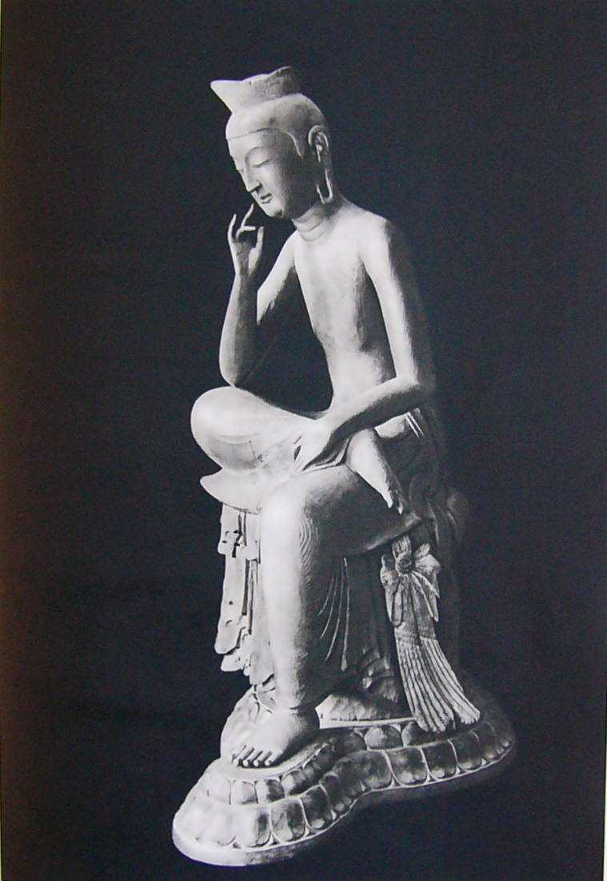
阿修羅像↓興福寺 昭和時代には、まだ各家庭に仏壇が
ありましたが、今はあまり見ません。
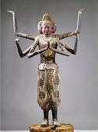

＊日本人の信心は、神仏だけではなく、
多文化の国から宣教された宗教、例え
ばキリスト教を信仰する人もあります。
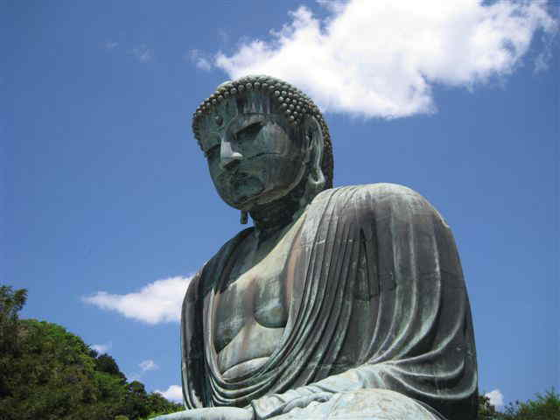
また、地方特有の神々も大切にされて
います。＊日本の祭りでも多く見られます。

